

**GUIDE D’INSCRIPTION ADMINISTRATIVE A l’UPHF DESTINE AUX ÉTUDIANTS DES IFSI**

**Après avoir réalisé et payé votre inscription dans l’Institut de Formation :**

**Du 04 Juillet au 24 juillet ou du 15 aout au 30 septembre pour les L1**

**Du 23 juin au 24 juillet ou du 15 aout au 30 septembre pour les L2-L3**

**⚠** **Avant toute démarche d’inscription :**

1. **Veuillez-vous munir des pièces justificatives suivantes :**

|  |  |
| --- | --- |
| **1ère inscription – L1** | **Réinscription** |
| Pièce d’identité  Photo d’identité  Attestation CVEC  Relevé de notes du Bac | Attestation CVEC  Photo d’identité |

1. **Veuillez-vous acquitter de la Contribution à la Vie Etudiante et de Campus (CVEC)**

**❶ Vous connecter sur le site de l’Université Polytechnique Hauts-de- France :**

<https://inscription.uphf.fr/>

**NOUVEAUTE 2025**

- cliquer sur « se connecter en tant qu’apprenant » **(page 4)**

- cliquer sur

 **, si besoin se reporter au Pas à Pas « PAP - Comment récupérer mon IDENTIFIANT de connexion à Pégase v0 » (page 5)**

*Votre « identifiant de connexion » (sous la forme nom.prénomX) vous sera envoyé sur votre boite e-mail renseignée dans votre dossier d’inscription (soit e-mail personnel soit e-mail de votre établissement ; pensez à vérifier vos spams également).*

*Une fois cet « identifiant de connexion » obtenu, vous pouvez refaire l’étape 1 et renseigner cet identifiant.*

*Vous allez recevoir cette fois-ci un n° d’authentification à 6 chiffres, toujours sur cette même boite e-mail. C’est un système de sécurisation.*

❷ **Compléter vos données administratives**

**L’inscription est séquentielle, en plusieurs chapitres :**

* **vos formations :** vous devrez choisir à cette étape votre formation ainsi que votre régime d’inscription **(page 6/7)**
* **vous connaître :** **(page 8-9)**
* **vous contacter : (page 10)**
* **votre parcours :** renseigner l’intitulé de votre bac ou titre en dispense du bac/ l’année de 1ère inscription en année supérieur, en université et à l’UPHF/ Votre situation de l’année dernière/dernier diplôme obtenu **(page 11)**
* **vos sélections : veiller à sélectionner « Etudiant IFSI » dans le sous l’onglet « profil spécifique » pour obtenir un paiement nul, comme ci-dessous.**

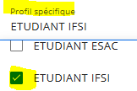

* **pièces à fournir :** en format pdf ou jpg

Attention : **veuillez cliquer sur « téléverser » en dessous de chaque pièce déposée (page 14)**

* + **une pièce d’identité**
  + **une photo** : !! la photo doit être chargée verticalement et uniquement votre tête (visage + cou) ; toute autre photo sera refusée
  + le relevé de notes du Bac (ou le diplôme)
  + le document de passage en année supérieure pour les passages en L2 et L3
  + l’attestation CVEC : pour les inscrits relevant de la formation continue qui n’y sont pas assujetti déposer un document probant (ex : un certificat de l’IFSI, un courrier, tout document qui précise cette situation)

**❹ Vous recevrez**

* un mail de **rejet** si une de vos pièces justificatives est incorrecte, vous aurez la possibilité de la modifier en retournant sur le site inscription ; attention il faudra de nouveau aller jusqu’au bout de l’inscription et confirmer dans le chapitre payement.
* un mail de **confirmation** une fois l’inscription terminée de votre côté
* un mail de confirmation d’inscription administrative **validée**, une fois le dossier et les pièces justificatives contrôlées et validées ; celui-ci vous invitera à vous connecter à l’**Espace Numérique de Travail (ENT).**

❺**La carte d’étudiant :** vous sera remise à l’IFMS pour les étudiants 1ère année, ou pour les étudiants en L2/L3, un sticker avec la nouvelle année scolaire 2025/2026 à coller sur votre carte (attention votre inscription doit obligatoirement avoir été validée).

La carte restera valable pendant toute la durée de la formation. Elle est à conserver précieusement. Toute nouvelle demande d’édition peut faire l’objet d’une facturation.

Besoin d'aide ?

1. <https://inscription.uphf.fr/>

* Assistance à l’inscription

1. Chat (en bas à droite de la page inscription)



1. [Camille.poulain@uphf.fr](mailto:Camille.poulain@uphf.fr)
2. Téléphone : 03 27 51 10 01 – Camille Poulain

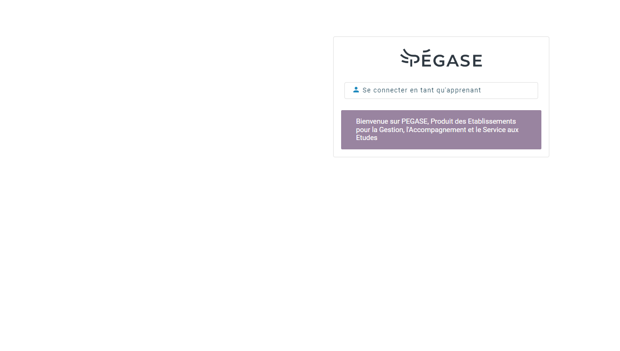

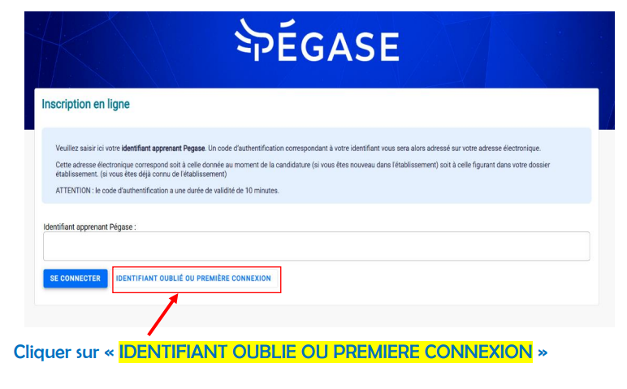

MERCI de suivre le livret

**« PAP - Comment récupérer mon IDENTIFIANT de connexion à Pégase v0 »**

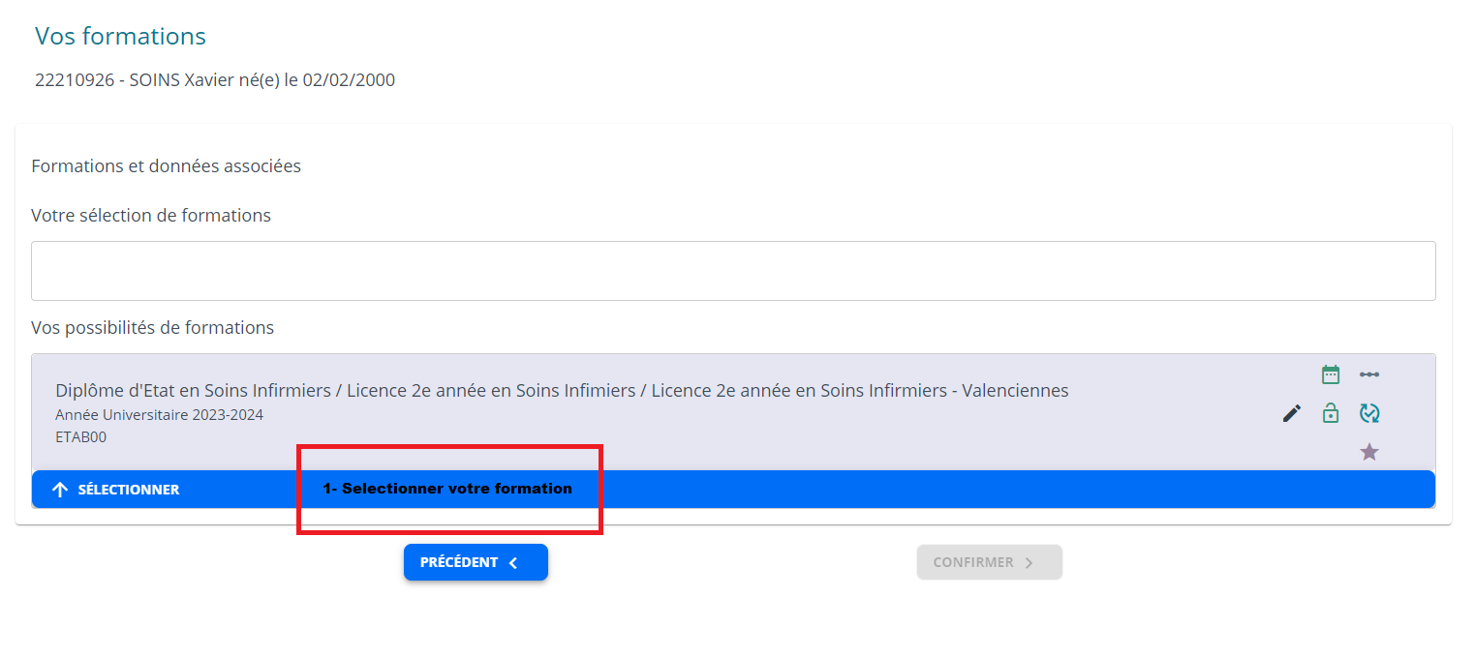

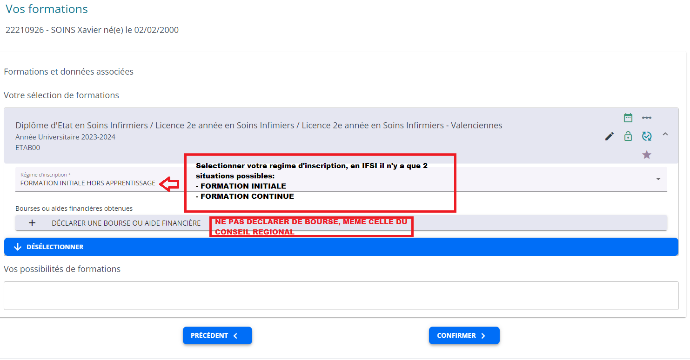

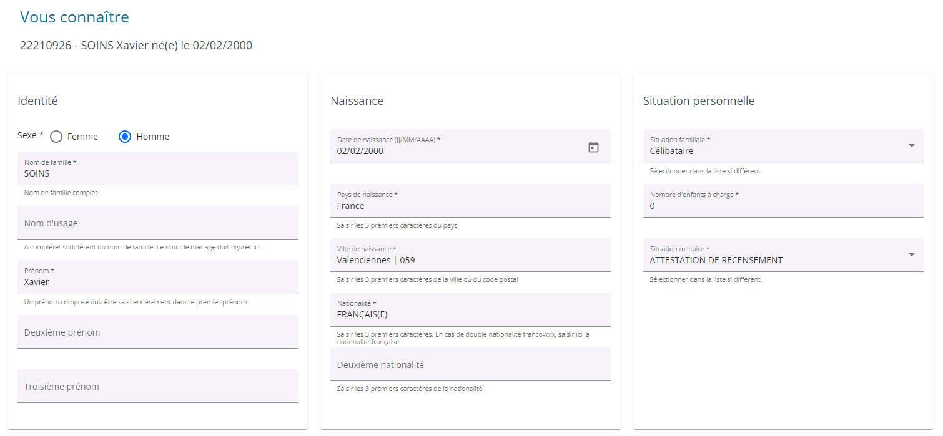

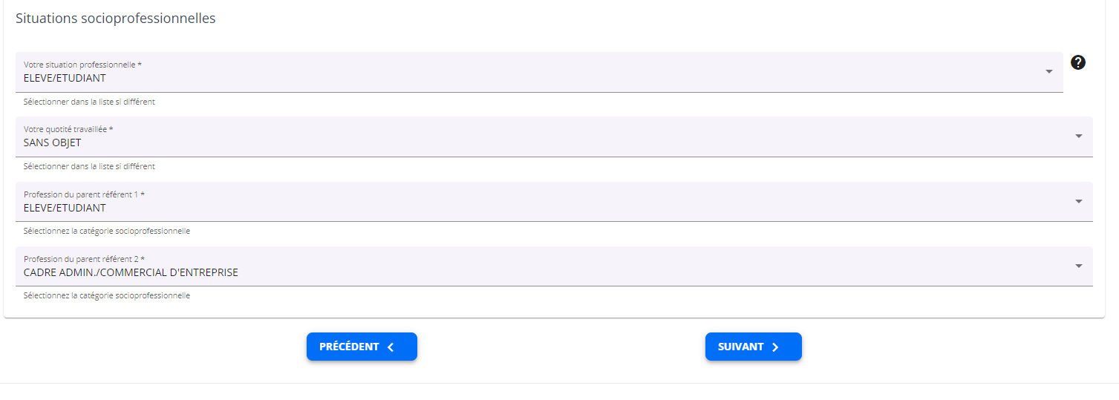

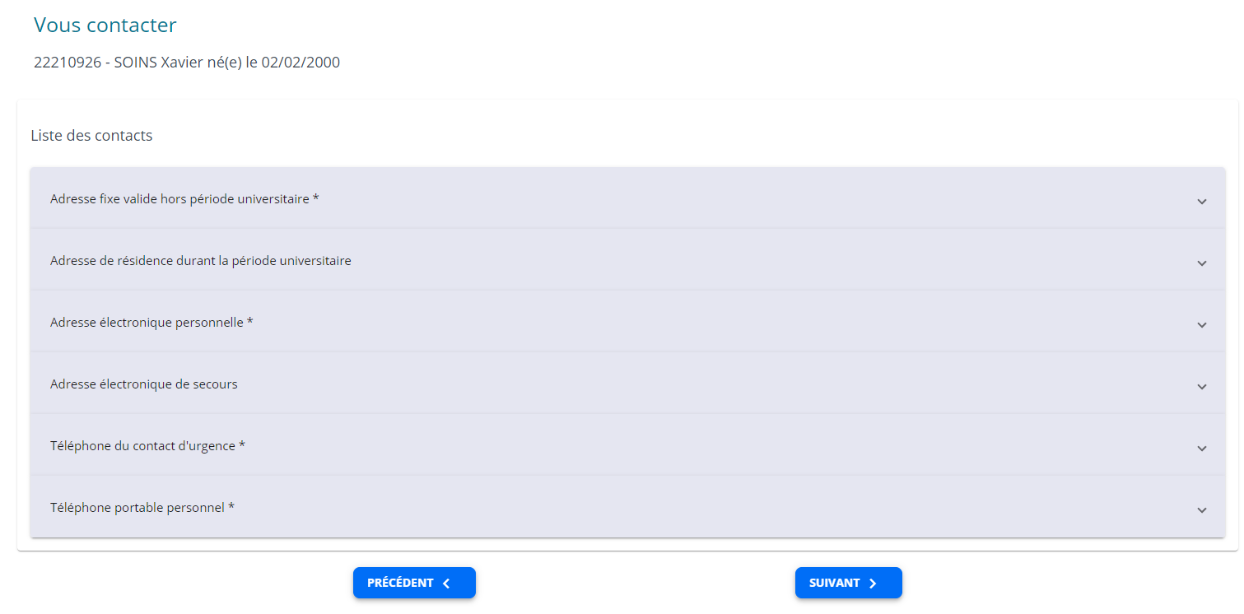

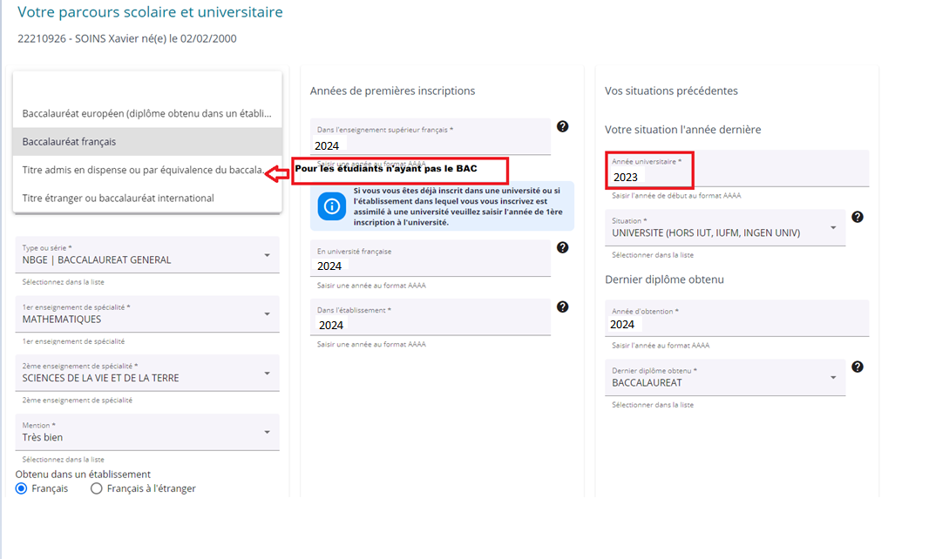

!! bien compléter :

**« Votre situation l’an dernier** » correspond à l’année 2024 pour cette rentrée 2025/2026

**2024**

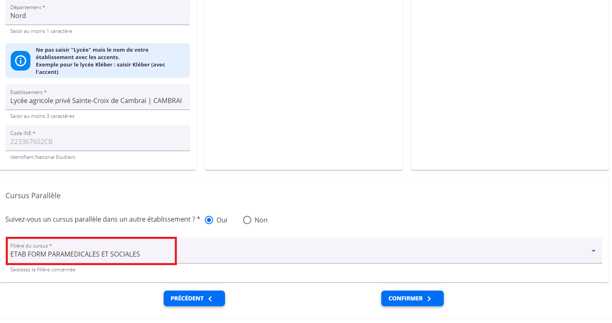

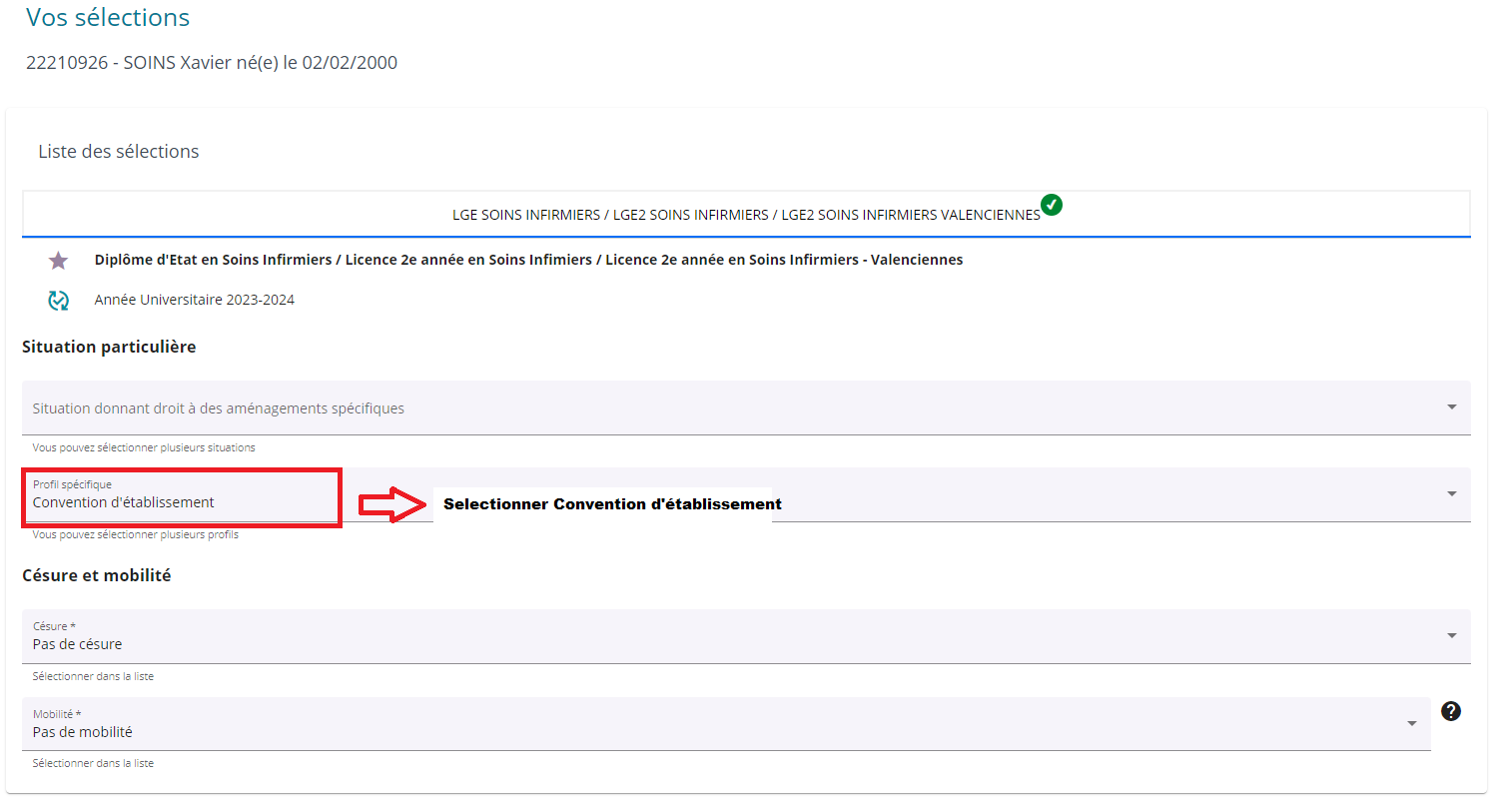

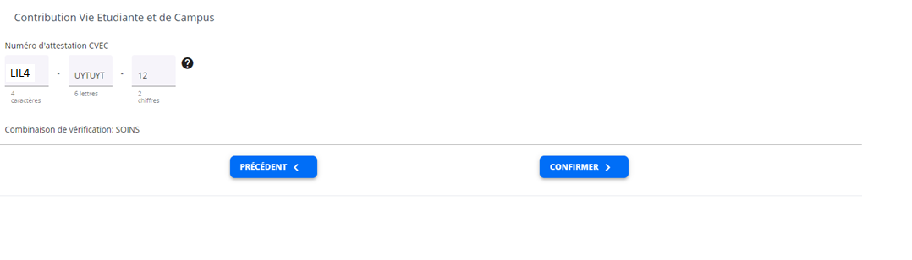

Noter votre n° de CVEC obtenu sur votre attestation CVEC

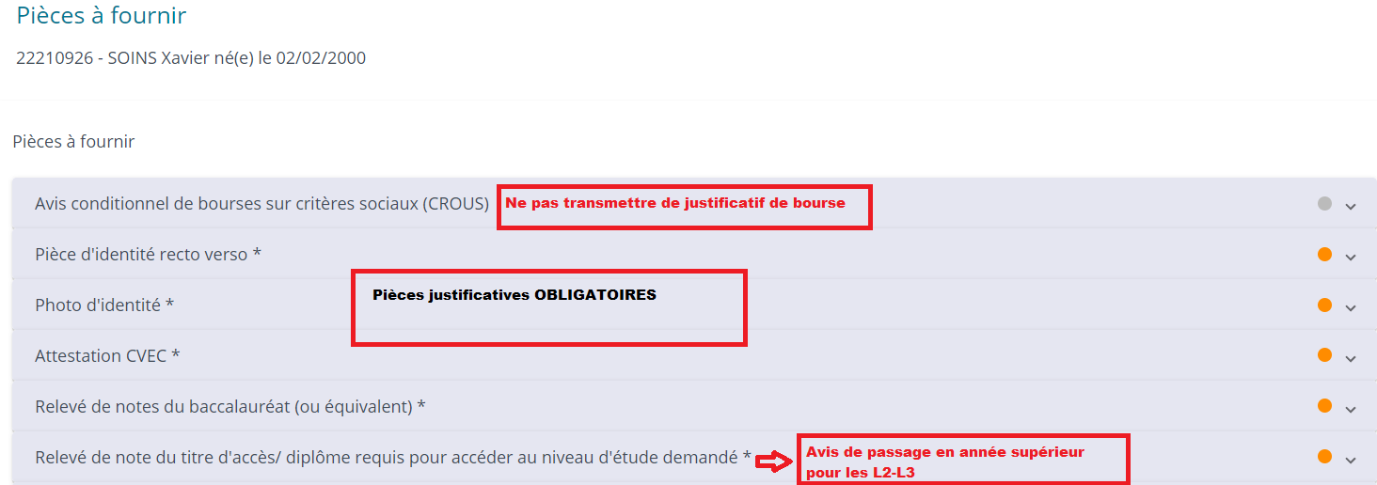

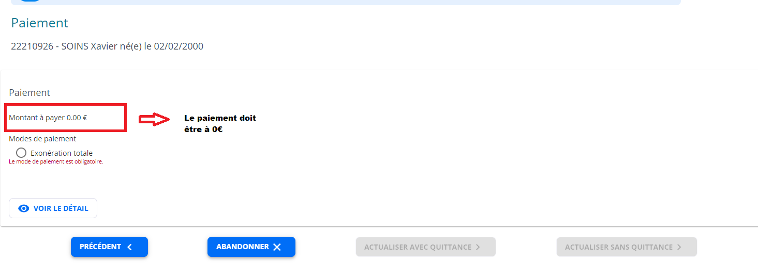

!! si vous n’êtes pas à 0€, merci de vérifier si vous avez bien cocher le **profil spécifique** « Etudiant IFSI ».